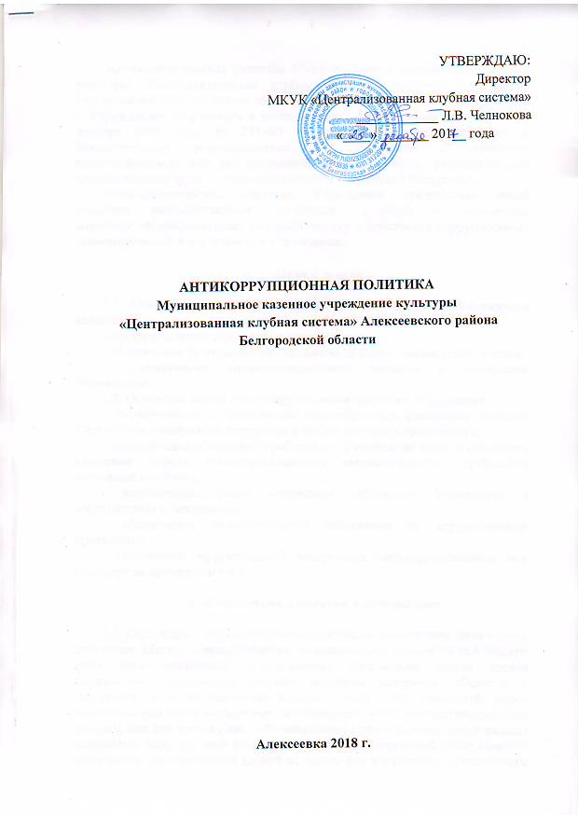

Антикоррупционная политика Муниципального казенного учреждения культуры «Централизованная клубная система» Алексеевского района Белгородской области полное наименование учреждения, предприятия (далее – Учреждение) разработана в соответствии с Федеральным законом от 25 декабря 2008 года № 273-ФЗ «О противодействии коррупции» и Методическими рекомендациями по разработке и принятию организационных мер по предупреждению коррупции, разработанными Министерством труда и социальной защиты Российской Федерации.
Антикоррупционная политика Учреждения представляет собой комплекс взаимосвязанных принципов, процедур и конкретных мероприятий, направленных на профилактику и пресечение коррупционных правонарушений в деятельности Учреждения.

- Цели и задачи

1.1. Основными целями Антикоррупционной политики Учреждения являются:
- предупреждение коррупции в Учреждении;
- обеспечение неотвратимости наказания за коррупционные проявления;
- формирование антикоррупционного сознания у работников Учреждения.
1.2. Основные задачи Антикоррупционной политики Учреждения:
- формирование у работников единообразного понимания позиции Учреждения о неприятии коррупции в любых формах и проявлениях;
- установление обязанности работников Учреждения знать и соблюдать ключевые нормы антикоррупционного законодательства, требования настоящей политики;
- минимизация риска вовлечения работников Учреждения в коррупционную деятельность;
- обеспечение ответственности работников за коррупционные проявления;
- мониторинг эффективности внедренных антикоррупционных мер (стандартов, процедур и т.п.).

2. Используемые понятия и определения

2.1. Коррупция – злоупотребление служебным положением, дача взятки, получение взятки, злоупотребление полномочиями, коммерческий подкуп либо иное незаконное использование физическим лицом своего должностного положения вопреки законным интересам общества и государства в целях получения выгоды в виде денег, ценностей, иного имущества или услуг имущественного характера, иных имущественных прав для себя или для третьих лиц либо незаконное предоставление такой выгоды указанному лицу другими физическими лицами. Коррупцией также является совершение перечисленных деяний от имени или в интересах юридического лица (пункт 1 статьи 1 Федерального закона от 25 декабря 2008 г. № 273-ФЗ «О противодействии коррупции»).
2.2. Противодействие коррупции – деятельность федеральных органов государственной власти, органов государственной власти субъектов Российской Федерации, органов местного самоуправления, институтов гражданского общества, организаций и физических лиц в пределах их полномочий (пункт 2 статьи 1 Федерального закона от 25 декабря 2008 г. № 273-ФЗ «О противодействии коррупции»):
а) по предупреждению коррупции, в том числе по выявлению и последующему устранению причин коррупции (профилактика коррупции);
б) по выявлению, предупреждению, пресечению, раскрытию и расследованию коррупционных правонарушений (борьба с коррупцией);
в) по минимизации и (или) ликвидации последствий коррупционных правонарушений.
2.3. Предупреждение коррупции – деятельность организации, направленная на введение элементов корпоративной культуры, организационной структуры, правил и процедур, регламентированных внутренними нормативными документами, обеспечивающих недопущение коррупционных правонарушений.
2.4. Контрагент – любое российское или иностранное юридическое или физическое лицо, с которым организация вступает в договорные отношения, за исключением трудовых отношений.
2.5. Взятка – получение должностным лицом, иностранным должностным лицом либо должностным лицом публичной международной организации лично или через посредника денег, ценных бумаг, иного имущества либо в виде незаконных оказания ему услуг имущественного характера, предоставления иных имущественных прав за совершение действий (бездействие) в пользу взяткодателя или представляемых им лиц, если такие действия (бездействие) входят в служебные полномочия должностного лица либо если оно в силу должностного положения может способствовать таким действиям (бездействию), а равно за общее покровительство или попустительство по службе.
2.6. Коммерческий подкуп – незаконные передача лицу, выполняющему управленческие функции в коммерческой или иной организации, денег, ценных бумаг, иного имущества, оказание ему услуг имущественного характера, предоставление иных имущественных прав за совершение действий (бездействие) в интересах дающего в связи с занимаемым этим лицом служебным положением (часть 1 статьи 204 Уголовного кодекса Российской Федерации).
2.7. Личная заинтересованность работника (представителя организации) – заинтересованность работника (представителя организации), связанная с возможностью получения работником (представителем организации) при исполнении должностных обязанностей доходов в виде денег, ценностей, иного имущества или услуг имущественного характера, иных имущественных прав для себя или для третьих лиц.
3. Основные принципы противодействия коррупции

3.1. В соответствии со ст. 3 Федерального закона от 25 декабря 2008 г. N 273-Ф3 "О противодействии коррупции" противодействие коррупции в Российской Федерации основывается на следующих основных принципах:
1) признание, обеспечение и защита основных прав и свобод человека и гражданина;
2) законность;
3) публичность и открытость деятельности государственных органов и органов местного самоуправления;
4) неотвратимость ответственности за совершение коррупционных правонарушений;
5) комплексное использование политических, организационных, информационно-пропагандистских, социально-экономических, правовых, специальных и иных мер;
6) приоритетное применение мер по предупреждению коррупции;
7) сотрудничество государства с институтами гражданского общества, международными организациями и физическими лицами.
3.2. Система мер противодействия коррупции в Организации основывается на следующих принципах:
а) Принцип соответствия Антикоррупционной политики Организации действующему законодательству и общепринятым нормам: соответствие реализуемых антикоррупционных мероприятий Конституции РФ, заключенным Российской Федерацией международным договорам, Федеральному закону от 25 декабря 2008 г. N 273-Ф3 "О противодействии коррупции" и иным нормативным правовым актам, применяемым к Организации.
б) Принцип личного примера руководства Организации: руководство Организации должно формировать этический стандарт непримиримого отношения к любым формам и проявлениям коррупции на всех уровнях, подавая пример своим поведением.
в) Принцип вовлеченности работников: активное участие работников Организации независимо от должности в формировании и реализации антикоррупционных стандартов и процедур.
г) Принцип нулевой толерантности: неприятие в Организации коррупции в любых формах и проявлениях.
д) Принцип соразмерности антикоррупционных процедур риску коррупции: разработка и выполнение комплекса мероприятий, позволяющих снизить вероятность вовлечения Организации, ее руководителей и работников в коррупционную деятельность, осуществляется с учетом степени выявленного риска.
е) Принцип периодической оценки рисков: в Организации на периодической основе осуществляется выявление и оценка коррупционных рисков, характерных для деятельности Организации в целом и для отдельных ее подразделений в частности.
ж) Принцип обязательности проверки контрагентов: в Организации на постоянной основе осуществляется проверка контрагентов на предмет их терпимости к коррупции, в том числе осуществляется проверка наличия у них собственных антикоррупционных мероприятий или политик, их готовность соблюдать требования настоящей Политики и включать в договоры антикоррупционные условия (оговорки), а также оказывать взаимное содействие для этичного ведения бизнеса и предотвращения коррупции.
з) Принцип открытости: информирование контрагентов, партнеров и общественности о принятых в Организации антикоррупционных стандартах ведения деятельности.
и) Принцип постоянного контроля и регулярного мониторинга: регулярное осуществление мониторинга эффективности внедренных антикоррупционных стандартов и процедур, а также контроля за их исполнением.
к) Принцип ответственности и неотвратимости наказания: неотвратимость наказания для работников Организации вне зависимости от занимаемой должности, стажа работы и иных условий в случае совершения ими коррупционных правонарушений в связи с исполнением трудовых обязанностей, а также персональная ответственность руководства Организации за реализацию внутриорганизационной Антикоррупционной политики.

4. Правовые и организационные основы предупреждения коррупции и борьбы с ней

4.1. Основным кругом лиц, попадающих под действие Политики, являются работники Учреждения, находящиеся с ним в трудовых отношениях, вне зависимости от занимаемой должности и выполняемых функций.
4.2. Положения настоящей Антикоррупционной политики могут распространяться на иных физических и (или) юридических лиц, с которыми Учреждение вступает в договорные отношения, в случае если это закреплено в договорах, заключаемых Учреждением с такими лицами.
4.3. Обязанности работников организации в связи с предупреждением и
противодействием коррупции:
4.3.1. Воздерживаться:
- от совершения и (или) участия в совершении коррупционных правонарушений в интересах или от имени учреждения;
- от поведения, которое может быть истолковано окружающими как готовность совершить или участвовать в совершении коррупционного правонарушения в интересах или от имени учреждения;
4.3.2. Незамедлительно информировать непосредственного руководителя и (или) лицо, ответственное за реализацию Антикоррупционной политики, в случае их отсутствия директора учреждения:
- о случаях склонения работника к совершению коррупционных правонарушений;
- о ставшей известной работнику информации о случаях совершения коррупционных правонарушений другими работниками, контрагентами организации или иными лицами;
4.3.3. Сообщать непосредственному начальнику или директору учреждения о возможности возникновения либо возникшем у работника конфликте интересов.
Исходя их положений статьи 57 ТК РФ по соглашению сторон в трудовой договор, заключаемый с работником при приёме его на работу в Учреждение, могут включаться права и обязанности работника и работодателя, установленные данным локальным нормативным актом - Антикоррупционная политика Муниципального казенного учреждения культуры «Централизованная клубная система» Алексеевского района Белгородской области.
Обязанности работников, должностных лиц Учреждения, изложенные в настоящем документе, включаются в их должностную инструкцию.
Каждый работник Учреждения знакомиться под роспись с Антикоррупционной политикой Учреждения и нормами антикоррупционного законодательства Российской Федерации. При заключении трудового договора, ознакомление под роспись в листе ознакомлений с Антикоррупционной политикой, при оформлении трудовых отношений.

5. Задачи, функции и полномочия структурного подразделения или должностного лица, ответственных за противодействие коррупции.

5.1. Ответственными за реализацию Антикоррупционной политики Учреждения являются следующие должностные лица:
- директор Учреждения и его заместители;
- начальники структурных подразделений (отделов, бухгалтерии).
Данные должностные лица обязаны обеспечить выполнение требований действующего законодательства о противодействии коррупции и локальных нормативных актов Учреждения, направленных на реализацию мер по предупреждению коррупции соответственно в Учреждении и в курируемых и возглавляемых структурных подразделениях Учреждения.
5.2. Директор Учреждения назначает ответственного за организацию работы по предупреждению коррупционных правонарушений в Учреждении, который:
- организует работы по профилактике и противодействию коррупции в Учреждении в соответствии с Антикоррупционной политикой Учреждения;
- организует разработку проектов локальных нормативных актов, направленных на реализацию перечня антикоррупционных мероприятий, определенных Антикоррупционной политикой Учреждения, и предоставляет их на утверждение директору Учреждения.

6. Положение о недопущении составления неофициальной отчетности использования поддельных документов

6.1. С целью недопущения составления неофициальной отчетности использования поддельных документов работники учреждения, в чьи должностные обязанности входит подготовка, составление, представление, направление отчетности и иных документов, несут персональную ответственность.
6.2. Руководителям структурных подразделений Учреждения осуществлять постоянное проведение проверок на предмет подлинности документов, образующихся в курируемых ими сферах деятельности.
6.3. При проведении проверок учитывается, что подлинность документов устанавливается путем проверки реальности имеющихся в них подписей должностных лиц и соответствия составления документов датам отражения в них операций, информации, фактов и т.д. При чтении документов, после установления их подлинности, проверять документы по существу, то есть с точки зрения достоверности, законности отраженных в них хозяйственных операций, информации, фактах и т. д. Достоверность операций, зафиксированных в документах, проверяется изучением этих и взаимосвязанных с ними документов, опросом соответствующих должностных лиц, осмотром объектов в натуре и т.д.
Законность отраженных в документах операций устанавливается путем проверки их соответствия действующему законодательству.

7. Установление перечня реализуемых Учреждением антикоррупционных мероприятий, стандартов и процедур
и порядок их выполнения (применения)

7.1. В целях предупреждения и противодействия коррупции Учреждение планирует реализовать следующий перечень антикоррупционных мероприятий:

Направление | Мероприятие
Нормативное обеспечение, закрепление стандартов поведения и декларация намерений | Разработка и принятие кодекса этики и служебного поведения работников учреждения, организации
 | Разработка и внедрение положения о конфликте интересов, декларации о конфликте интересов
 | Разработка и принятие правил, регламентирующих вопросы обмена деловыми подарками и знаками делового гостеприимства
 | Введение в договоры, связанные с хозяйственной деятельностью организации, стандартной антикоррупционной оговорки
 | Введение антикоррупционных положений в трудовые договора работников
Разработка и введение специальных антикоррупционных процедур | Введение процедуры информирования работниками работодателя о случаях склонения их к совершению коррупционных нарушений и порядка рассмотрения таких сообщений
 | Введение процедуры информирования работодателя о ставшей известной работнику информации о случаях совершения коррупционных правонарушений другими работниками, контрагентами организации или иными лицами и порядка рассмотрения таких сообщений
 | Введение процедуры информирования работниками работодателя о возникновении конфликта интересов и порядка урегулирования выявленного конфликта интересов
 | Введение процедур защиты работников, сообщивших о коррупционных правонарушениях в деятельности организации, от формальных и неформальных санкций
 | Ежегодное заполнение декларации о конфликте интересов
 | Проведение периодической оценки коррупционных рисков в целях выявления сфер деятельности учреждения, организации, наиболее подверженных таким рискам, и разработки соответствующих антикоррупционных мер
Обучение и информирование работников | Ежегодное ознакомление работников под роспись с нормативными документами, регламентирующими вопросы предупреждения и противодействия коррупции в организации
 | Проведение обучающих мероприятий по вопросам профилактики и противодействия коррупции
 | Организация индивидуального консультирования работников по вопросам применения (соблюдения) антикоррупционных стандартов и процедур
Обеспечение соответствия системы внутреннего контроля и аудита организации требованиям Антикоррупционной политики организации | Осуществление регулярного контроля соблюдения внутренних процедур
 | Осуществление регулярного контроля данных бухгалтерского учета, наличия и достоверности первичных документов бухгалтерского учета
 | Осуществление регулярного контроля экономической обоснованности расходов в сферах с высоким коррупционным риском: обмен деловыми подарками, представительские расходы, благотворительные пожертвования, вознаграждения внешним консультантам
Привлечение экспертов | Периодическое проведение внешнего аудита
 | Привлечение внешних независимых экспертов при осуществлении хозяйственной деятельности организации и организации антикоррупционных мер
Оценка результатов проводимой Антикоррупционной работы и распространение отчетных материалов | Проведение регулярной оценки результатов работы по противодействию коррупции
 | Подготовка и распространение отчетных материалов о проводимой работе и достигнутых результатах в сфере противодействия коррупции

В качестве приложения к Антикоррупционной политике Учреждения утверждается план реализации антикоррупционных мероприятий.

8. Ответственность сотрудников за несоблюдение требований Антикоррупционной политики

8.1. В Учреждении требуется соблюдение работниками Антикоррупционной политики, при соблюдении процедур информирования работников о ключевых принципах, требованиях и санкциях за нарушения. Каждый работник, при заключении трудового договора должен быть ознакомлен под роспись с Антикоррупционной политикой Учреждения и локальными нормативными актами, касающимися предупреждения и противодействия коррупции, изданными в Учреждении.
8.2. Работники Учреждения, независимо от занимаемой должности, несут ответственность, предусмотренную действующим законодательством Российской Федерации, за соблюдение принципов и требований настоящей Антикоррупционной политики, а также за действие (бездействие) подчиненных им лиц, нарушающих эти принципы и требования.
8.3. К мерам ответственности за коррупционные проявления в Учреждении относятся: меры уголовной, административной и дисциплинарной ответственности в соответствии законодательством Российской Федерации.

9. Порядок пересмотра и внесения изменений
в Антикоррупционную политику

При изменении законодательства Российской Федерации, либо выявлении недостаточно эффективных положений Антикоррупционной политикой Учреждения она может быть пересмотрена и в неё могут быть внесены изменения и дополнения.
Работа по актуализации Антикоррупционной политикой Учреждения осуществляется по поручению руководителя Учреждения ответственным должностным лицом за организации профилактики и противодействия коррупции в Учреждении и (или) назначенными руководителем должностными лицами.

